バイオマス・ニッポン総合戦略に係わる環境セミナーのご案内
第５回「持続可能な命の地球」植物資源から安全安心の環境先端技術開発・公開
主催：ＮＰＯ法人バイオマス産業機構
後援：石川酒造、昭島市、福生市、あきる野市、八王子市、立川市、西武信用金庫、多摩信用金庫、
㈳首都圏産業活性化協会、日本環境資源生活文化振興会、ランドスケープデザイン社等
京都議定書2008年～2012年の第1次約束期間を迎え、新たなる地球規模の環境や食糧等の安全・安心に関する約束が急がれており且つ我が国の資源化、グローバル化に伴い課題や対策が日常に山積しております。
そこで、地球的規模の温暖化対策に伴うバイオマス(植物量)資源化とバイオマスに係る最先端技術開発「植物資源化プラスチック原料生産、生命に係る安全安心のデーターベース化、バイオマスから機能性材料等」の環境セミナーを開催致します。注、世界的不況だからこそ次世代のビジネスを学びませんか。
つきましては、各位ご多忙中とは存じますが、下記内容に基づきご参加をお待ち申し上げております。
[日時・会場]
日程 2009年3月6日(金) 開演14:00 終了予定17:00
会場 石川酒造株式会社 (蔵元会場) 東京都福生市熊川一番地
電話番号 042-553-0100
参加 無料 (資料代@2,000円／1名)先着順100名・申込はE-mail ＆ FAX受付
[プログラム]
14:00-14:30開催の辞・石川酒造株式会社 代表取締役社長 石川 太郎
14:30-15:00演題「トウモロコシ、キャッサバ等資源からプラスチック原料化」
講師 東京農工大学大学院 共生科学技術研究院応用化学部 教授 国眼 孝雄
15:00-15:30演題「環境・食の安全に係わる分析評価C13安定同位体について」
講師 首都大学東京大学院理工学研究科 環境・地球化学研究室 鈴木 彌生子
15:30-16:30講演「バイオマスから作る機能性材料について」
講師 法政大学生命科学部環境応用化学科 教授 緒方 啓典
16:30-17:00質疑応答 総合司会 NPO法人バイオマス産業機構事務局
17:00-20:00異業種交流会「美酒ビジネス懇談会」
お問い合わせ・申込先：jepax@eagle.ocn.ne.jp FAX :042-537-7721 JEPAX事務局宛
所属: | 氏名:
住所: | TEL: FAX:
メール: | 備考欄:
〒197－8623 東京都福生市熊川一番地 JRをご利用の方は拝島駅南口より、タクシー5分。徒歩約15分。（会場地図）
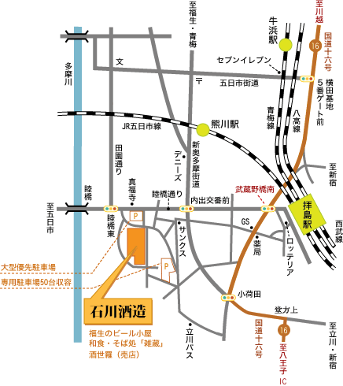 |   携帯用会場案内

